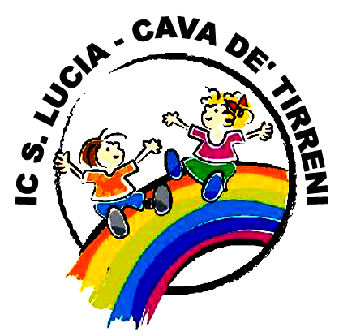



Ministero dell’Istruzione e del Merito
ISTITUTO COMPRENSIVO S. LUCIA

Scuola dell’Infanzia, Primaria e Secondaria di I grado
Piazza F. Baldi - Fraz. S. Lucia 84013 Cava de’ Tirreni (SA)
Sito Web: www.icsantaluciacava.edu.it
e-mail: saic8b100c@istruzione.it Pec: saic8b100c@pec.istruzione.it
Tel. 089 2966809 CF 95178990651

MODULO CONSEGNA MATERIALE TECNICO-SCIENTIFICO E ATTREZZATURE PER LABORATORI

il DSGA, in qualità di consegnatario responsabile dei beni inventariabili, ai sensi dell’art. 24 comma 7 del D.I. n. 44/2001, il giorno _____________ consegna alla ____________________________ il seguente materiale:
Nr. _______________________________

La consegna ai sensi dell’art. 27 commi 1 e 2 del succitato D.I. 44/2001 conferisce la responsabilità della conservazione e custodia del bene affidatogli.

Firma per ricevuta

___________________________

Il Direttore S.G.A.
Dott.^{ssa} Antonella LIGUORI

